# Python爬虫岗位招聘数据分析报告

目录

Python爬虫岗位招聘数据分析报告 1

一、 数据来源 1

二、 数据概述 1

三、 数据分析 2

1. 薪资水平分析 2

2.学历要求分析 5

3.工作经验要求分析 7

4.最高薪资与最低薪资与学历工作年限的关系 8

四、总结 11

五、附录 11

## 一、 数据来源

本报告数据来源于Boss直聘网站上关于Python爬虫岗位的招聘信息。通过网络爬虫技术，我们采集了各个招聘岗位的城市、学历要求、工作经验要求、一个岗位的薪资最低值、薪资最高值等信息。

## 二、 数据概述

本次共采集到887条Python爬虫岗位招聘信息[1]，涵盖了北京、上海、广州、深圳四个一线城市。

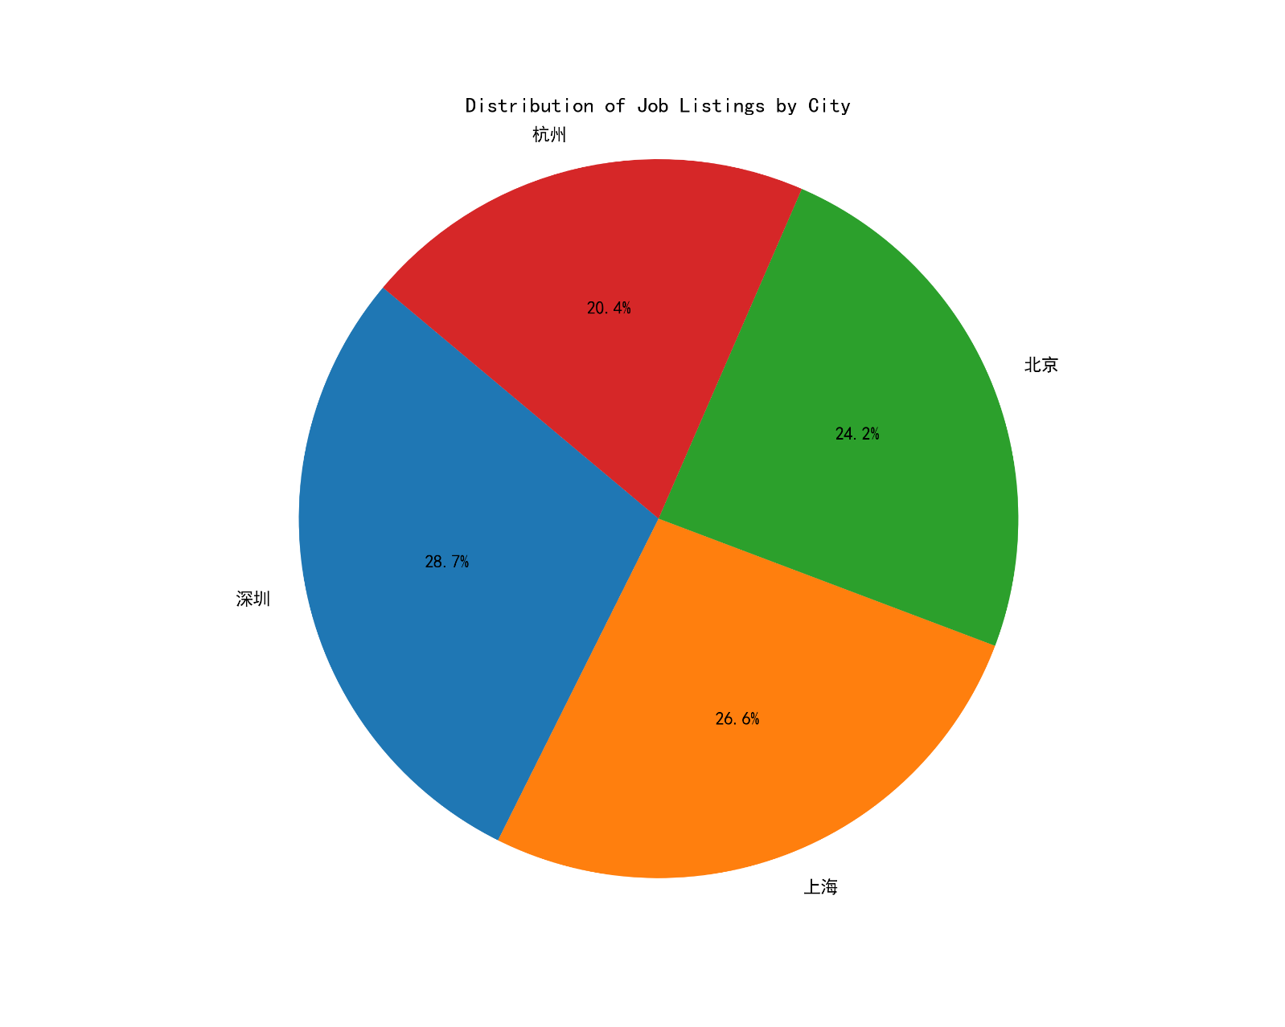

图表 1爬取信息分布

## 三、 数据分析

### 1. 薪资水平分析

不同城市平均薪资水平分析：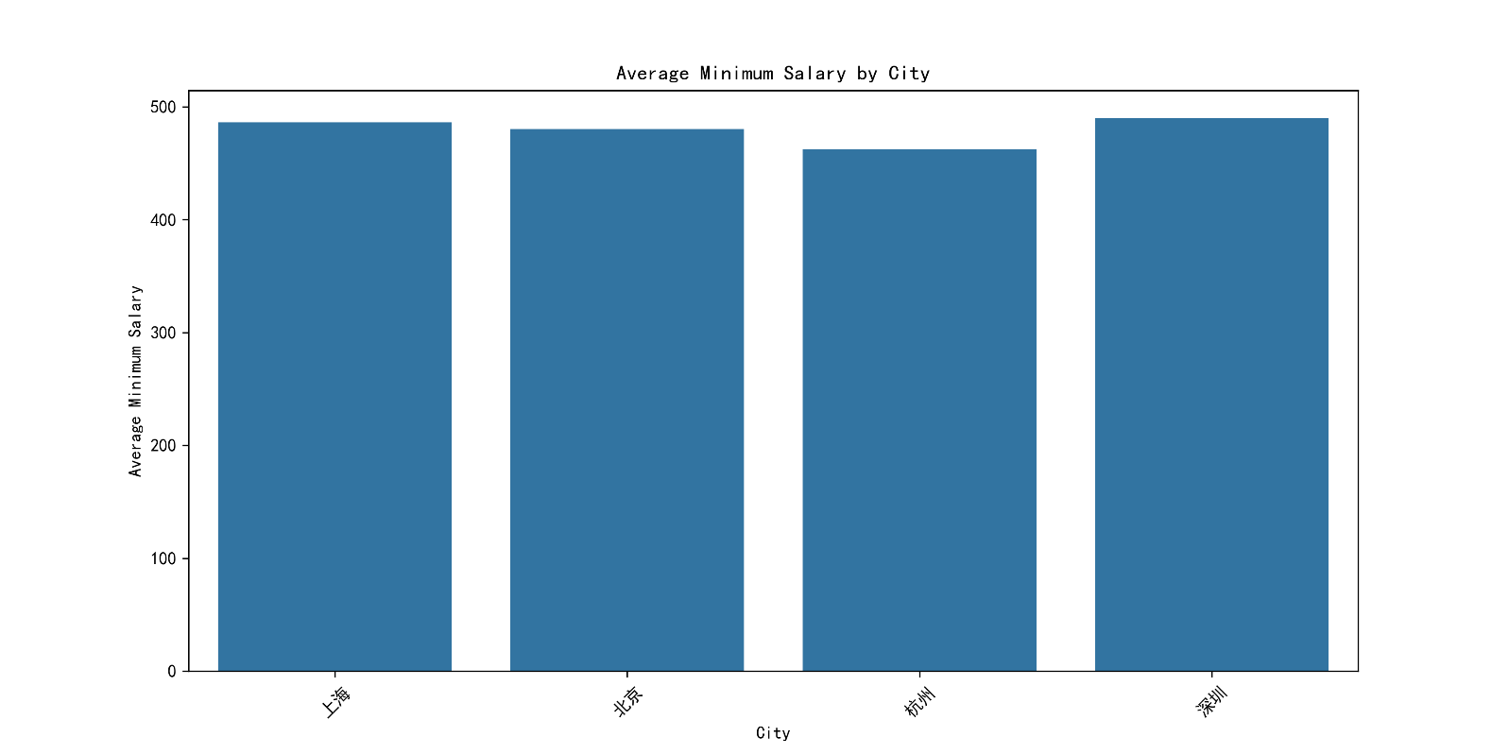

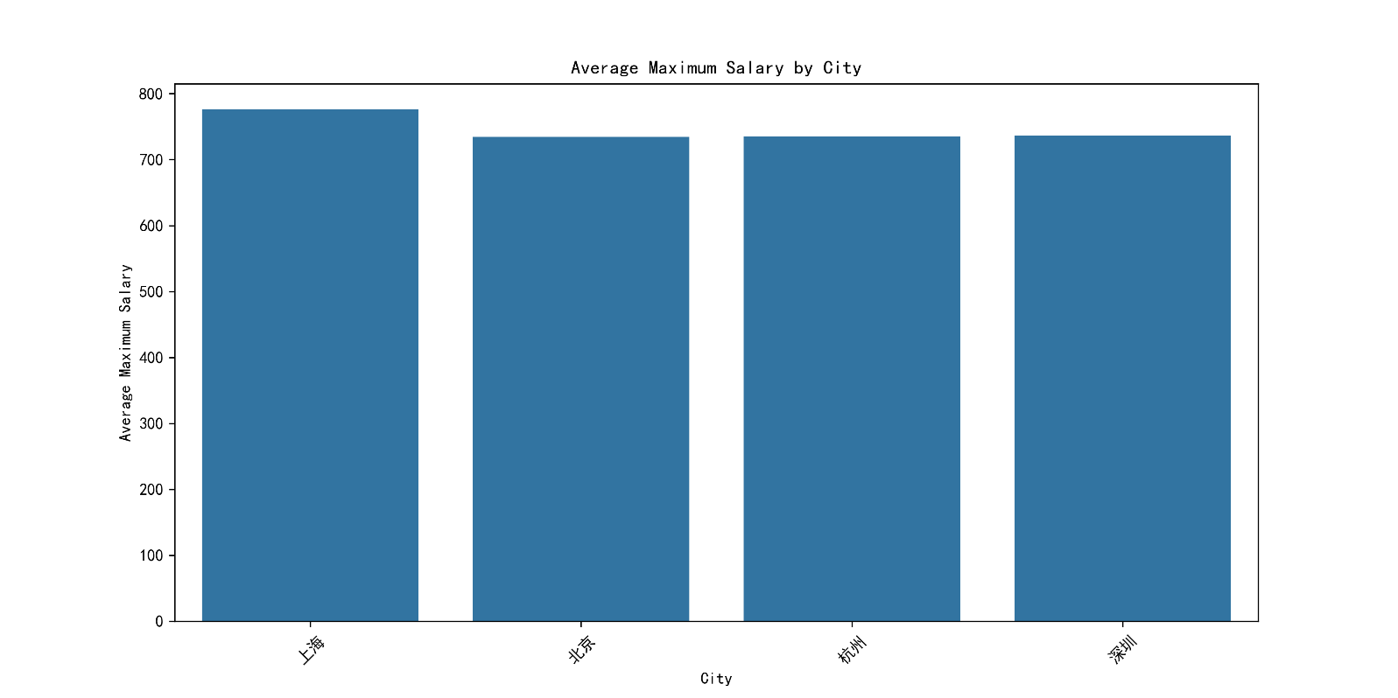

整两张图表分别统计了四个地区的平均最高工资与平均最低工资（元/天）[2]。其计算公式如下：

$平均最高工资=\frac{\sum{岗位所能提供的最高工资}}{岗位数}$ $平均最低工资=\frac{\sum{岗位所能提供的最低工资}}{岗位数}$

通过图表可以发现，岗位所提供的工资再不同城市间差距并不明显。平均最低工资在490元每天左右，平均最高工资在750元每天左右。深圳所能提供的平均最低工资最高，但是平均最高工资最低。而上海是四所城市中所能提供薪资综合最高的城市。北京与杭州居于中间。

对每个城市岗位工资的详尽分析：

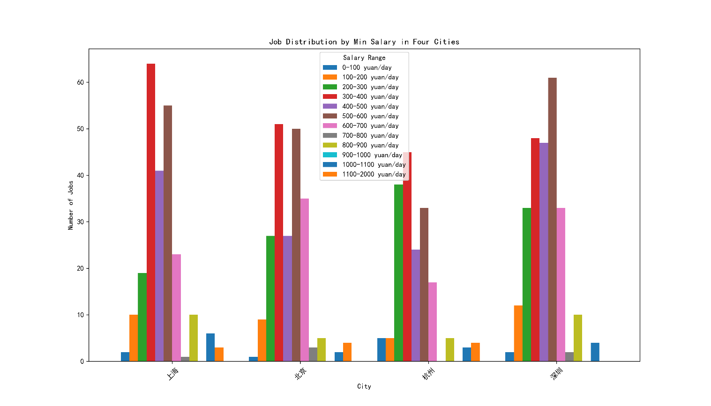

图表 2岗位的最低薪资分布

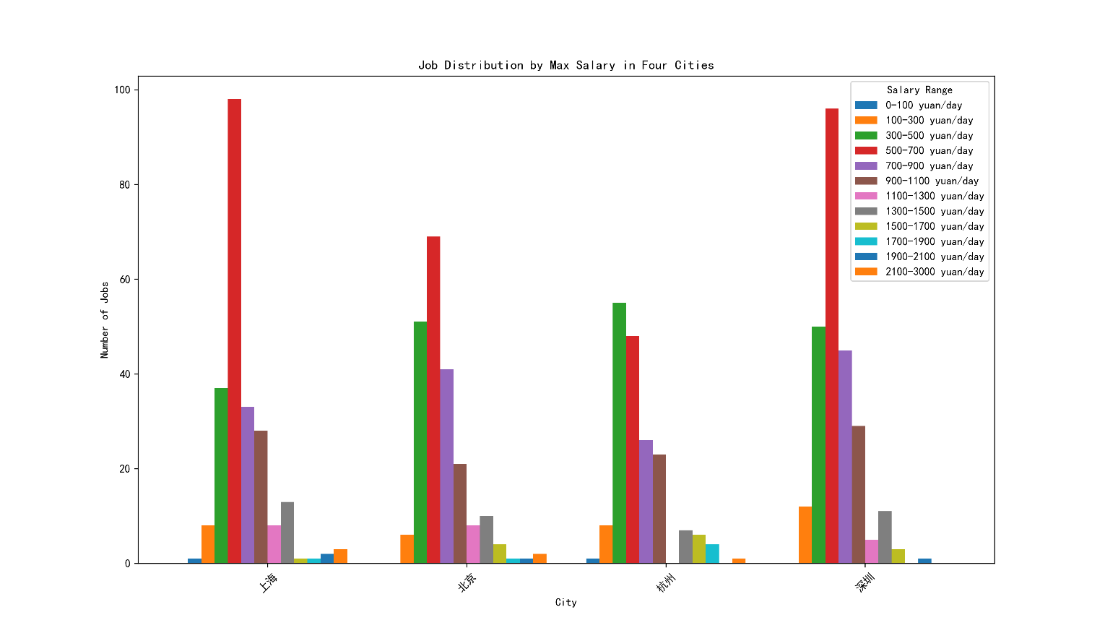

图表 3岗位的最高薪资分布

**上海：**

* **最低薪资:** 主要集中在 300-600 元区间，其中 300-400 元区间职位最多。值得注意的是，上海的最低薪资范围跨度较大，从 0-100 元到 1100-2000 元都有分布，体现了上海作为国际化大都市，对爬虫岗位需求的多样性和包容性，既有入门级岗位，也有对经验和技能要求更高的职位。
* **最高薪资:** 集中分布在 500-700 元区间，远超其他范围段。同时，上海的最高薪资也覆盖了从 0-100 元到 2100-3000 元的区间，进一步印证了上海市场对爬虫人才的需求层次丰富。

**北京：**

* **最低薪资:** 主要分布在 200-700 元区间，其中 300-400 元和 500-600 元区间职位较多。与上海类似，北京的最低薪资也涵盖了从 0-100 元到 1100-2000 元的范围，但整体分布较为平均，对不同预算和经验层次的公司都提供了选择空间。
* **最高薪资:** 主要集中在 500-700 元区间，但 300-500 元和 700-900 元区间也有不少岗位。总体而言，北京的最高薪资和最低薪资分布都较为均匀，体现了北京市场对爬虫人才需求的稳定性。

**杭州：**

* **最低薪资:** 集中分布在 200-700 元区间，相比北京分布更加平均，其中 300-400 元区间职位最多。值得注意的是，杭州地区部分工资区间（例如高薪区间）的岗位数量相对较少，这可能与杭州的互联网产业结构和发展阶段有关。
* **最高薪资:** 主要集中在 300-700 元区间，700-1100 元区间也有部分岗位。相较于北京和上海，杭州提供的最高工资岗位数量较少，且在 1100-1300 元区间没有相应岗位，这可能反映出杭州市场对高端爬虫人才的需求相对较少，或者企业更倾向于将这类岗位设置在其他薪酬体系下。

**深圳：**

* **最低薪资:** 集中分布在 200-700 元区间，其中 500-600 元区间职位最多，整体分布较为平均。
* **最高薪资:** 主要集中在 200-700 元区间，其中 900-1100 元区间职位数量最多且聚集程度较高，这显示出深圳对中高端爬虫工程师的需求旺盛，并且愿意提供有竞争力的薪资待遇。

**总结：**

总体而言，四个城市的 Python 爬虫岗位薪资水平 **总体上相近**，但 **在不同区间存在差异**。上海和北京作为一线城市，薪资范围更广，高薪岗位更多，体现了更强的包容性和更丰富的职业发展路径。深圳的薪资水平也较高，并且对中高端爬虫工程师的需求旺盛。杭州的薪资水平相对较低，高薪岗位较少，可能与当地产业结构和发展阶段有关。

### 2.学历要求分析

在对四个城市招聘岗位的学历需求进行统计后得出如下图表：

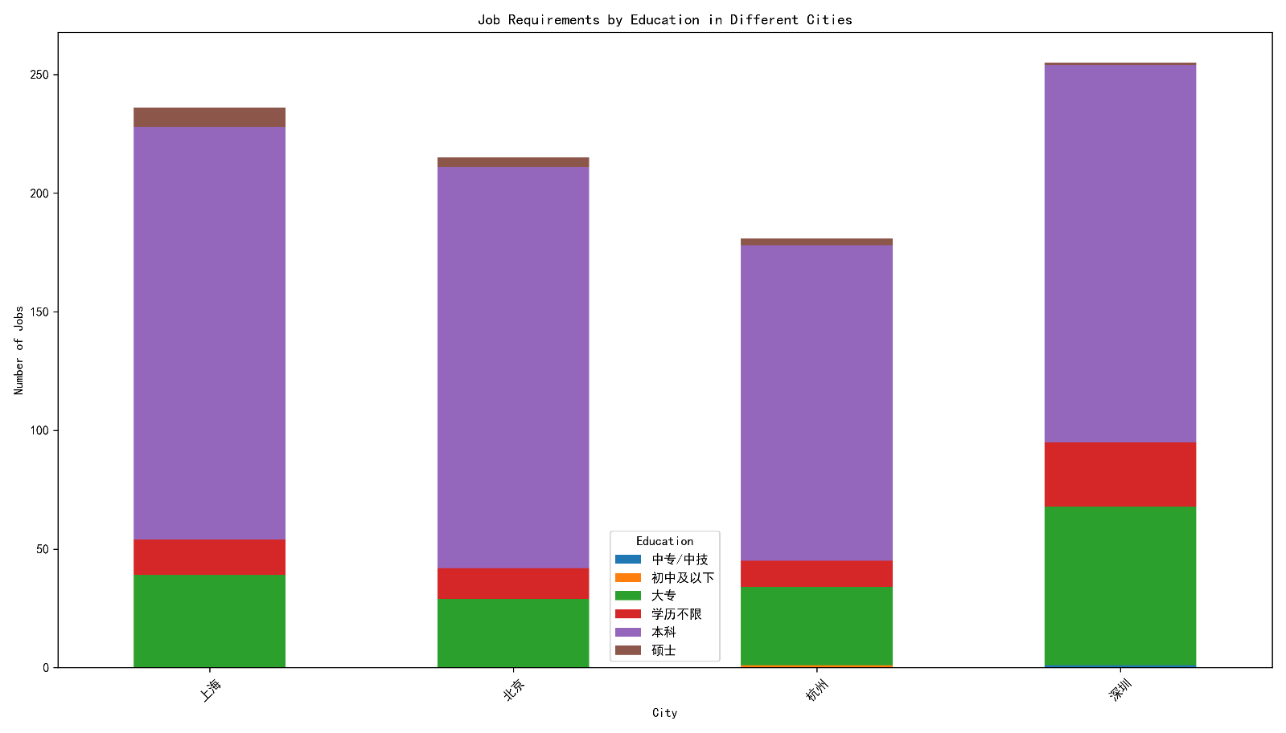

图表 4岗位的学历需求

**总体分析:**

* **本科及以上学历是主流需求:** 从图中可以看出，四个城市对本科及以上学历的需求都占据了主导地位，其中又以本科需求最为旺盛。这说明 Python 爬虫岗位对求职者的专业知识和技能水平有一定要求。
* **大专学历需求次之:** 大专学历的需求在四个城市中也占据一定比例，但明显低于本科。这表明，一部分企业愿意为有经验和学习能力的大专毕业生提供机会。
* **硕士及以上学历需求较少:** 硕士及以上学历的需求相对较少，这可能与爬虫岗位的技能实用性更强，对高学历人才的需求相对较低有关。

**城市对比:**

* **上海:** 对学历的要求最高，本科及以上学历需求占比最大，尤其是对硕士及以上学历的需求高于其他城市，这可能与上海的金融和科技行业发达，对高端人才需求旺盛有关。
* **北京:** 与上海类似，对学历的要求也较高，本科及以上学历需求占比很大，但对硕士及以上学历的需求略低于上海。
* **深圳:** 对学历的要求相对宽松，对大专学历的接受程度高于北京和上海，这可能与深圳的创业氛围浓厚，更注重实际能力和经验有关。
* **杭州:** 对学历的要求介于深圳和北京、上海之间，对本科及以上学历的需求占比较高，但对大专学历的接受程度也比较高。

**总结:**

总体而言，Python 爬虫岗位对学历有一定要求，本科及以上学历是求职的"敲门砖"。但不同城市对学历的要求存在差异，求职者应根据自身情况和目标城市选择合适的岗位。

### 3.工作经验要求分析

在对四个城市招聘岗位的工作经验要求进行统计后得出如下图表：

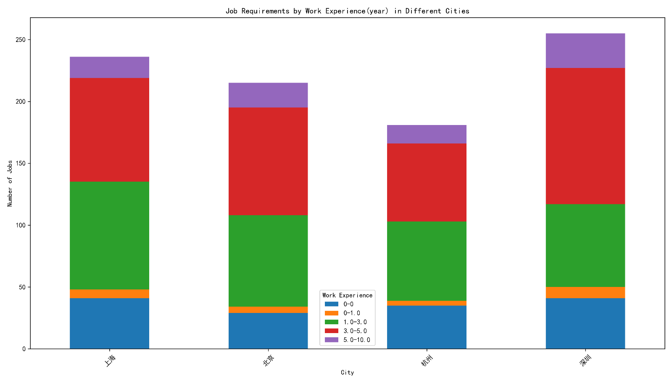

图表 5不同城市工作经验的需求

**最低工作经验要求分析：**

* **经验要求普遍不高：** 从图中可以看出，四个城市对最低工作经验的要求普遍不高，1年以下经验和1-3年经验的需求占据了主导地位，这对于应届毕业生或者工作经验较少的求职者来说是一个利好消息。
* **深圳对经验要求相对宽松：** 深圳对1年以下经验的需求比例是四个城市中最高的，这可能与深圳的创业公司较多，更愿意给新人机会有关。
* **北京、上海对经验要求相对较高：** 北京和上海对3年以上经验的需求比例高于深圳和杭州，这可能与这两个城市的大公司和外企较多，对工作经验的要求相对更高有关。

**最高工作经验要求分析：**

* **大部分岗位经验上限较高：** 从图中可以看出，大部分岗位的最高工作经验要求都在5年以上，甚至10年以上，这说明爬虫行业对经验丰富的资深人才也有一定的需求。
* **深圳对高经验人才需求旺盛：** 深圳对5年以上，特别是10年以上经验的需求比例是最高的，这可能与深圳的互联网行业发展迅速，需要大量经验丰富的技术人才来支撑有关。
* **杭州对高经验人才需求相对较少：** 杭州对5年以上经验的需求比例是四个城市中最低的，这可能与杭州的互联网公司规模相对较小，对高经验人才的需求相对较少有关。

**总结：**

* 整体而言，Python 爬虫行业对工作经验的要求弹性较大，无论你是应届毕业生还是拥有多年经验的资深人士，都有机会找到合适的工作。
* 如果你经验不足，可以重点关注深圳和杭州的招聘信息，这两个城市对经验的要求相对较低。
* 如果你经验丰富，可以重点关注北京和深圳的招聘信息，这两个城市对高经验人才的需求相对旺盛。

### 4.最高薪资与最低薪资与学历工作年限的关系

薪资与学历的关系[3]：

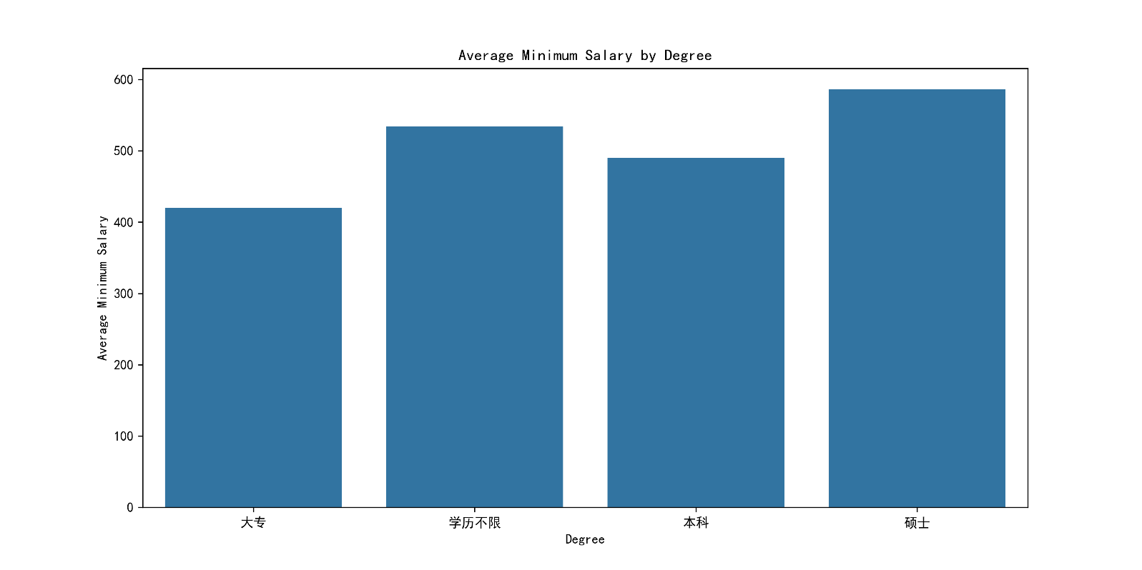

图表 6最低平均薪资与学历的关系

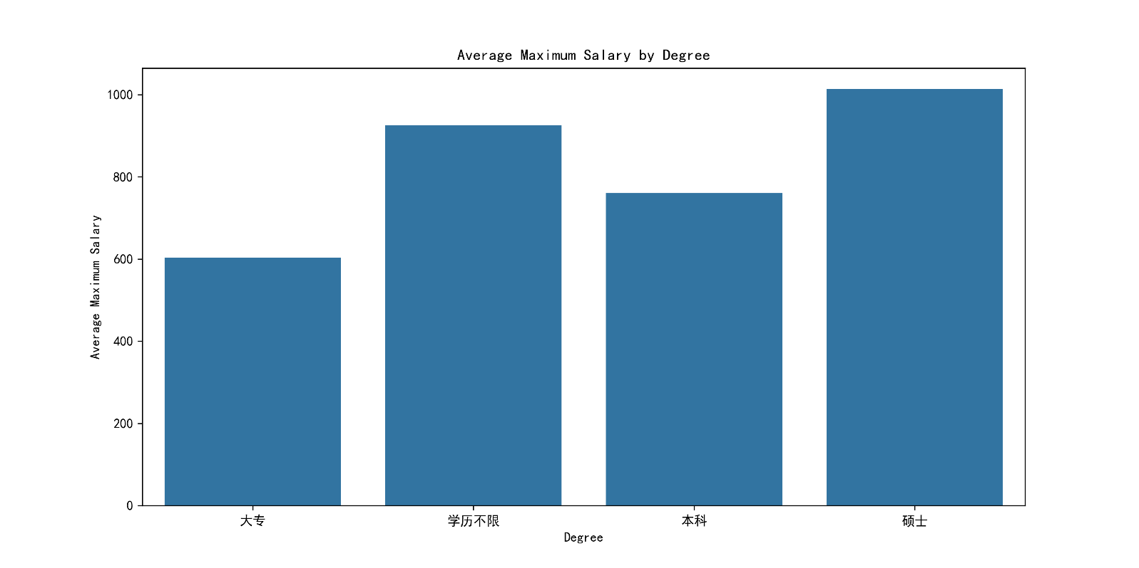

图表 7最高平均薪资与学历的关系[4]

**平均最低工资与学历的关系：**

* **学历越高，平均最低工资越高：** 图表显示，大专学历的平均最低工资最低，其次是学历不限，然后是本科，硕士学历对应的平均最低工资最高。这体现了学历在求职市场上的价值，拥有更高学历的求职者在起薪方面更有优势。
* **学历不限岗位的平均最低工资高于大专：** 这表明，一些企业更看重实际工作能力和项目经验，即使学历不高，只要具备相应的能力，也能获得不错的起薪。

**平均最高工资与学历的关系：**

* **学历越高，平均最高工资越高：** 与平均最低工资类似，硕士学历对应的平均最高工资最高，其次是本科，然后是学历不限，大专学历的平均最高工资最低。这说明在爬虫行业，高学历仍然是获得高薪的重要因素之一。
* **本科与学历不限的平均最高工资差距较小：** 这表明，对于那些具备丰富项目经验和过硬技术能力的求职者来说，即使学历不高，也有机会获得与本科毕业生相近的最高薪资。

**总结：**

* 在 Python 爬虫行业，学历仍然是影响薪资待遇的重要因素之一，高学历往往意味着更高的起薪和发展空间。
* 然而，学历并非决定薪资的唯一因素，实际工作能力、项目经验、沟通能力等同样重要。
* 对于学历较低的求职者来说，可以通过积累项目经验、提升技术实力来弥补学历上的不足，争取更高的薪资待遇。

薪资与工作经验的关系[5]：

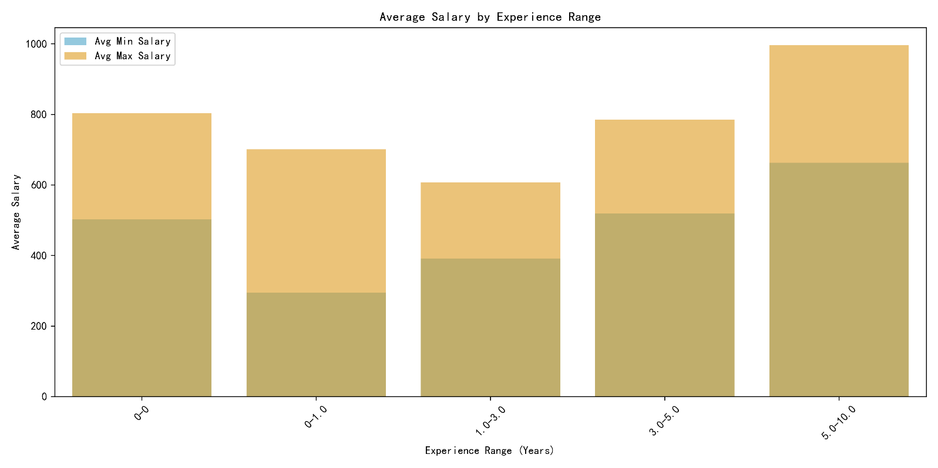

**总体趋势：**

* **工作经验越丰富，平均薪资越高： 随着工作经验的增加，无论是平均最高薪资还是平均最低薪资，都呈现出明显的上升趋势。这说明在爬虫行业，工作经验是影响薪资待遇的重要因素之一， 拥有更多项目经验和实践经验的求职者往往能获得更丰厚的回报。**

**分阶段分析：**

* **经验不限： 对于应届毕业生或没有太多工作经验的求职者，"经验不限" 的岗位提供了一个良好的入行机会。虽然平均起薪相对较低，但仍然具备一定的竞争力。这说明爬虫行业对新人的接纳程度较高，也体现了该行业的人才需求旺盛。**
* **0-1 年经验： 在积累了一定的工作经验后，平均薪资有小幅提升，尤其是在最高薪资方面。这表明，快速学习和适应能力强的求职者，有机会在短时间内获得更高的薪资。**
* **1-3 年经验： 这一阶段的平均薪资增长相对平缓，可能进入了职业发展的平台期。这也提醒求职者，在工作的前几年，要注重积累项目经验和提升技术实力，为未来的职业发展打下坚实基础。**
* **3-5 年经验： 工作经验达到3-5年后，平均薪资有了较为明显的提升，这说明企业对有一定经验和管理能力的爬虫工程师的需求增加，愿意为此支付更高的薪酬。**
* **5-10 年经验： 拥有 5-10 年经验的资深爬虫工程师，平均薪资达到了较高水平，尤其是最高薪资有显著提升。这表明，在积累了丰富的项目经验和技术积累后，爬虫工程师的职业发展前景广阔，有机会获得更高的薪资回报。**

**总结:**

* **在 Python 爬虫行业，工作经验与薪资待遇呈正相关关系，经验越丰富，薪资越高。**

## 四、总结

本报告基于 Boss 直聘网站上887条 Python 爬虫岗位招聘信息，对该岗位的薪资水平、学历要求、工作经验要求等方面进行了分析，得出以下结论：

**1. 薪资水平总体相近，但城市间存在差异：**

* 四个一线城市中，上海的平均薪资水平最高，深圳对中高端人才的薪资待遇更有竞争力；北京的薪资结构较为均衡；杭州的整体薪资水平相对较低。
* 总体而言，Python 爬虫岗位的薪资待遇与工作经验年限、学历水平呈正相关关系。

**2. 本科及以上学历是主流需求，但经验和能力同样重要：**

* 大部分企业对求职者的学历要求较高，本科及以上学历是进入该行业的"敲门砖"。
* 然而，实际工作能力和项目经验同样重要，特别是在深圳，企业更看重求职者的实际能力和发展潜力。

**3. 工作经验是影响薪资的重要因素，不同经验阶段的发展路径各异：**

* 爬虫行业对工作经验的要求相对弹性，无论是应届毕业生还是经验丰富的资深人士，都有机会找到合适的工作。
* 建议应届毕业生可以考虑从深圳或杭州等城市入行，积累经验后再寻求更高的发展平台。
* 拥有3年以上工作经验的爬虫工程师，建议重点关注北京和深圳的招聘市场，那里对高端人才的需求更旺盛，薪资待遇也更具吸引力。

**4. 持续学习，提升技能是保持竞争力的关键：**

* Python 爬虫技术更新迭代快，从业者需要不断学习新技术，提升自身技能，才能在激烈的市场竞争中保持优势。
* 除了技术能力之外，沟通能力、团队协作能力、解决问题的能力等软实力对于职业发展也至关重要。

**总而言之，Python 爬虫行业发展前景广阔，但竞争也日趋激烈。建议求职者根据自身情况，制定合理的职业规划，不断提升自身能力，才能在该领域取得成功。**

## 五、附录

大专、本科、硕士的薪资分布：

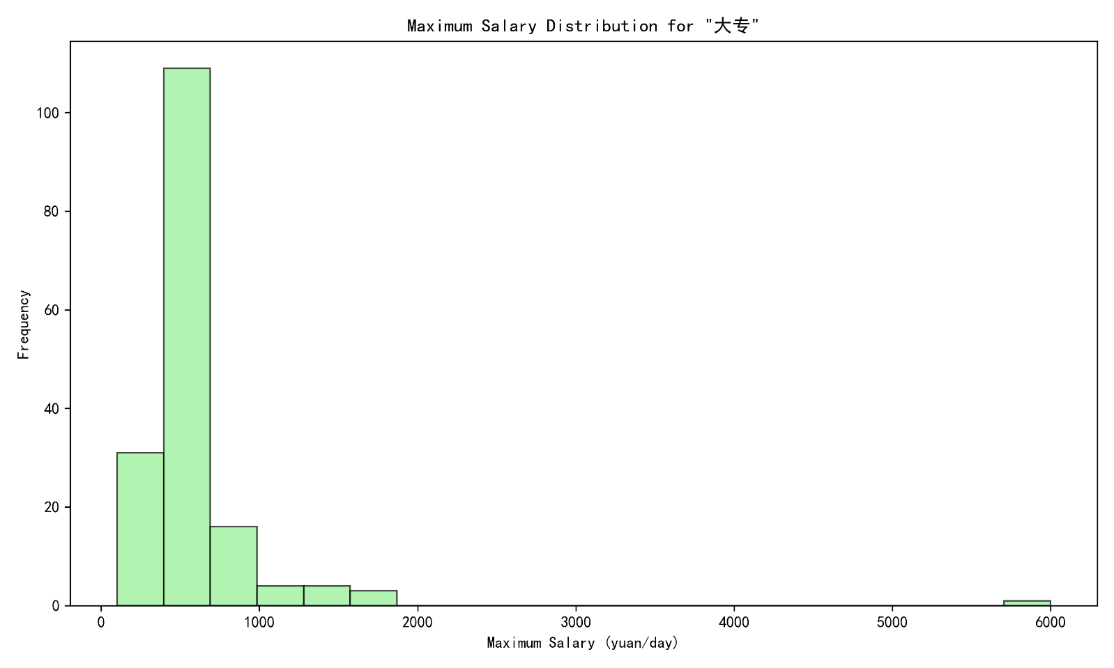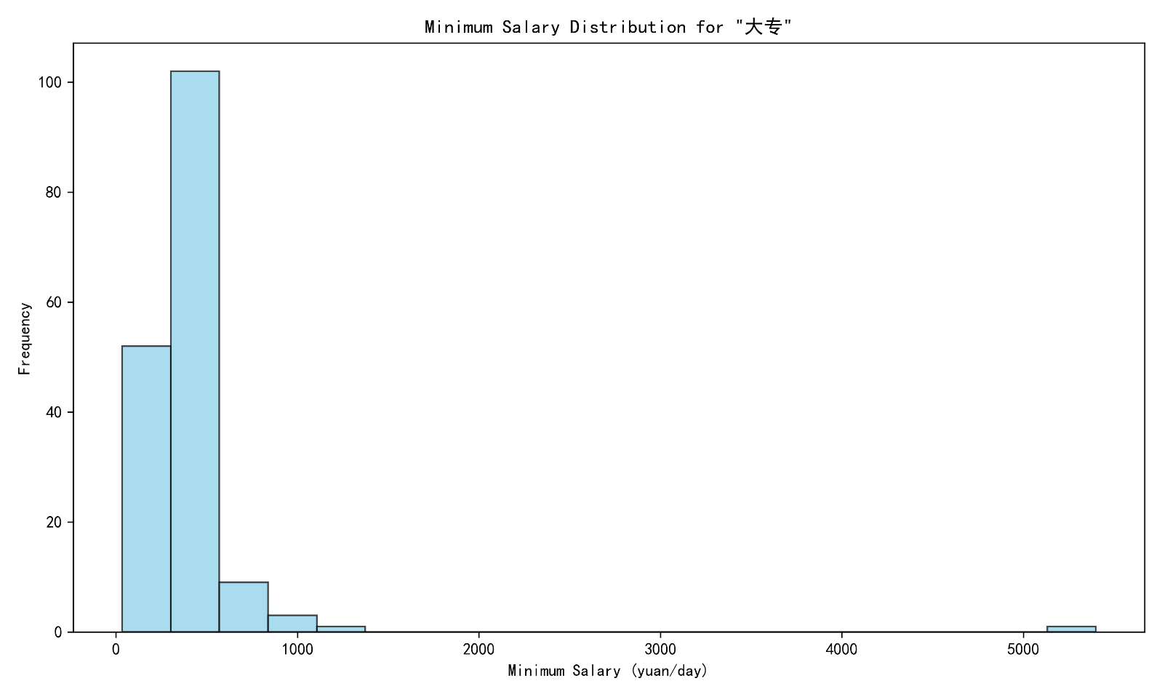

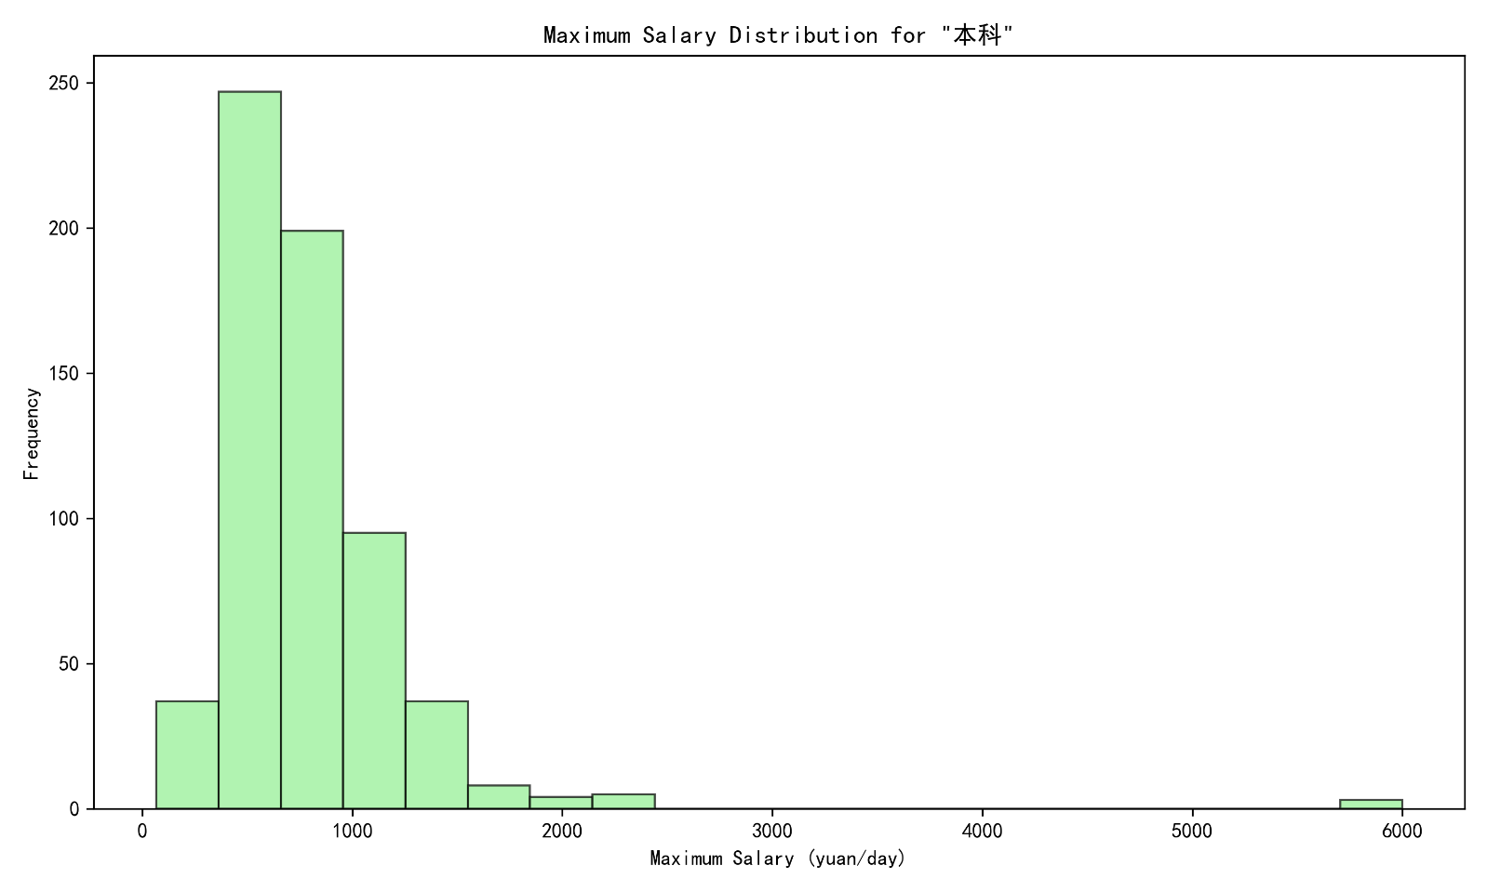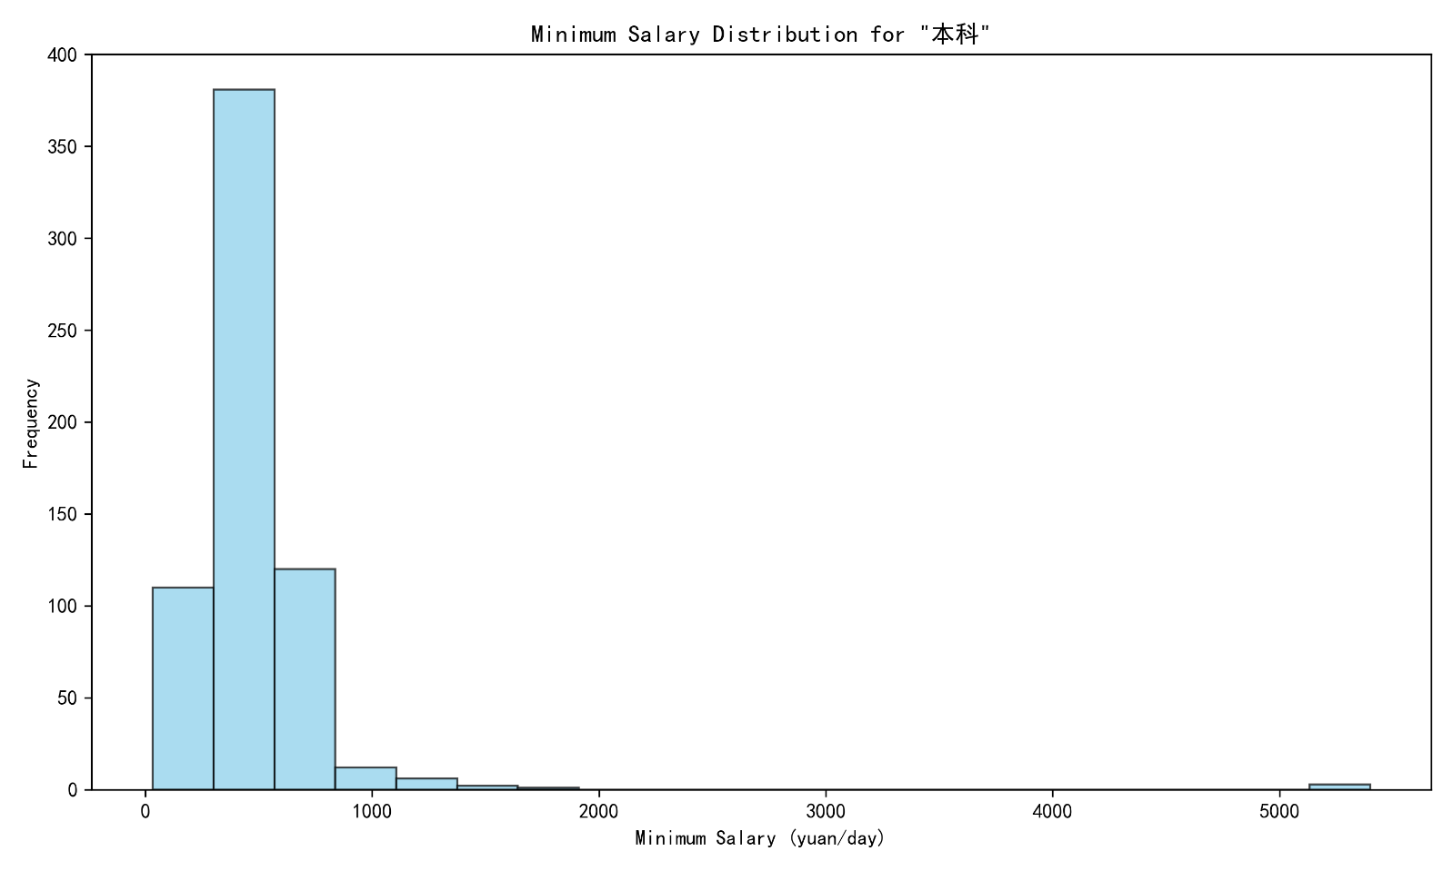

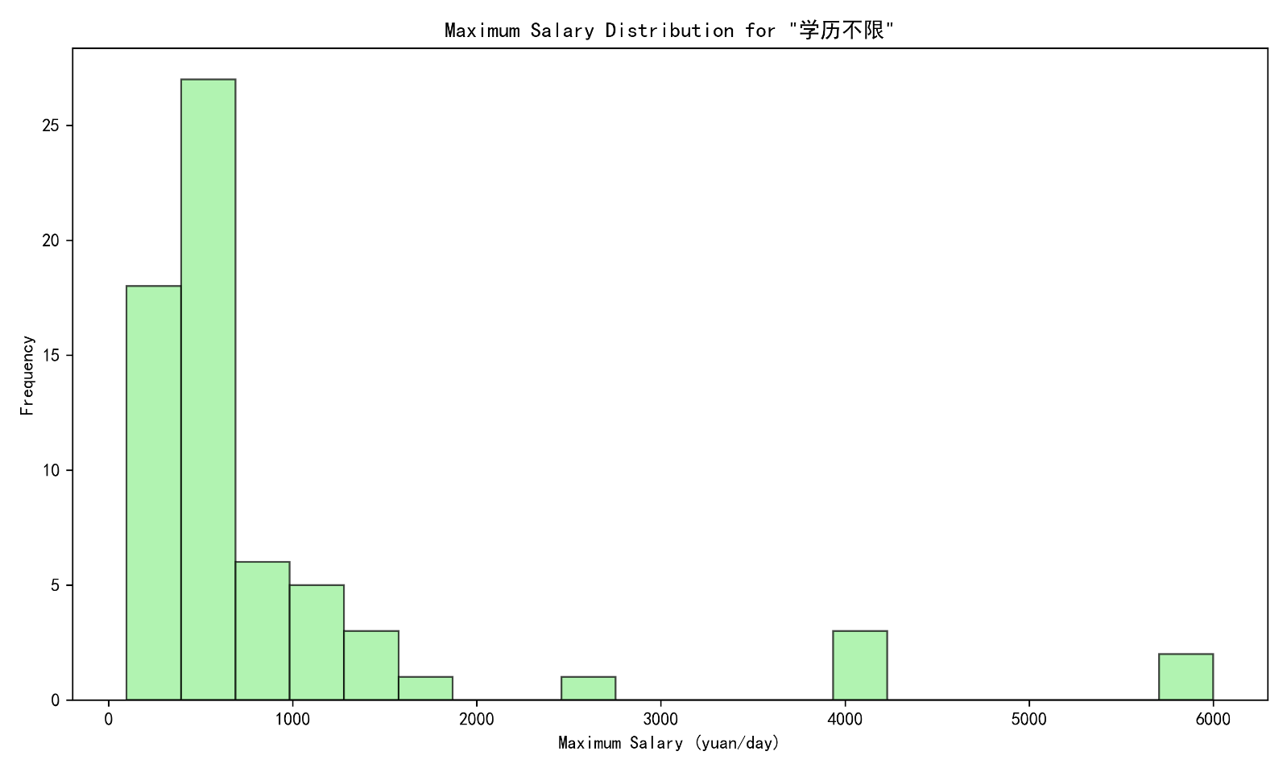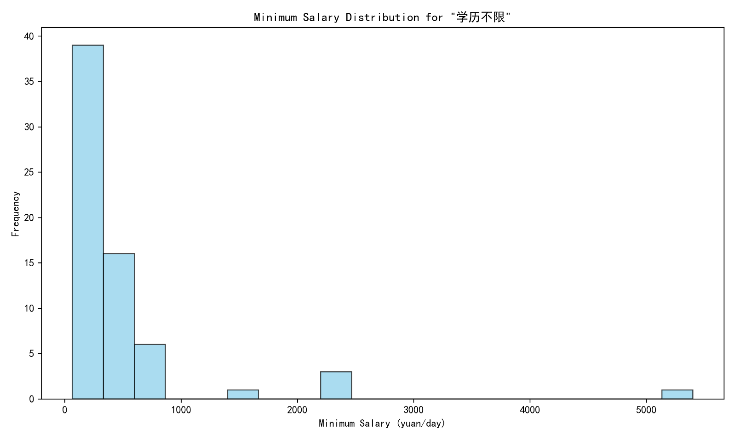

1. 887条信息为清洗过后的有效信息数。
2. 在换算工资过程中，一月=30天，一年=365天。一天工作时间默认为10小时。
3. 分析时排除了样本数量少于10个的情况。
4. 这三种学历分别的工资分布将在附录中提供。
5. 分析时排除了那些不限工作经验的岗位